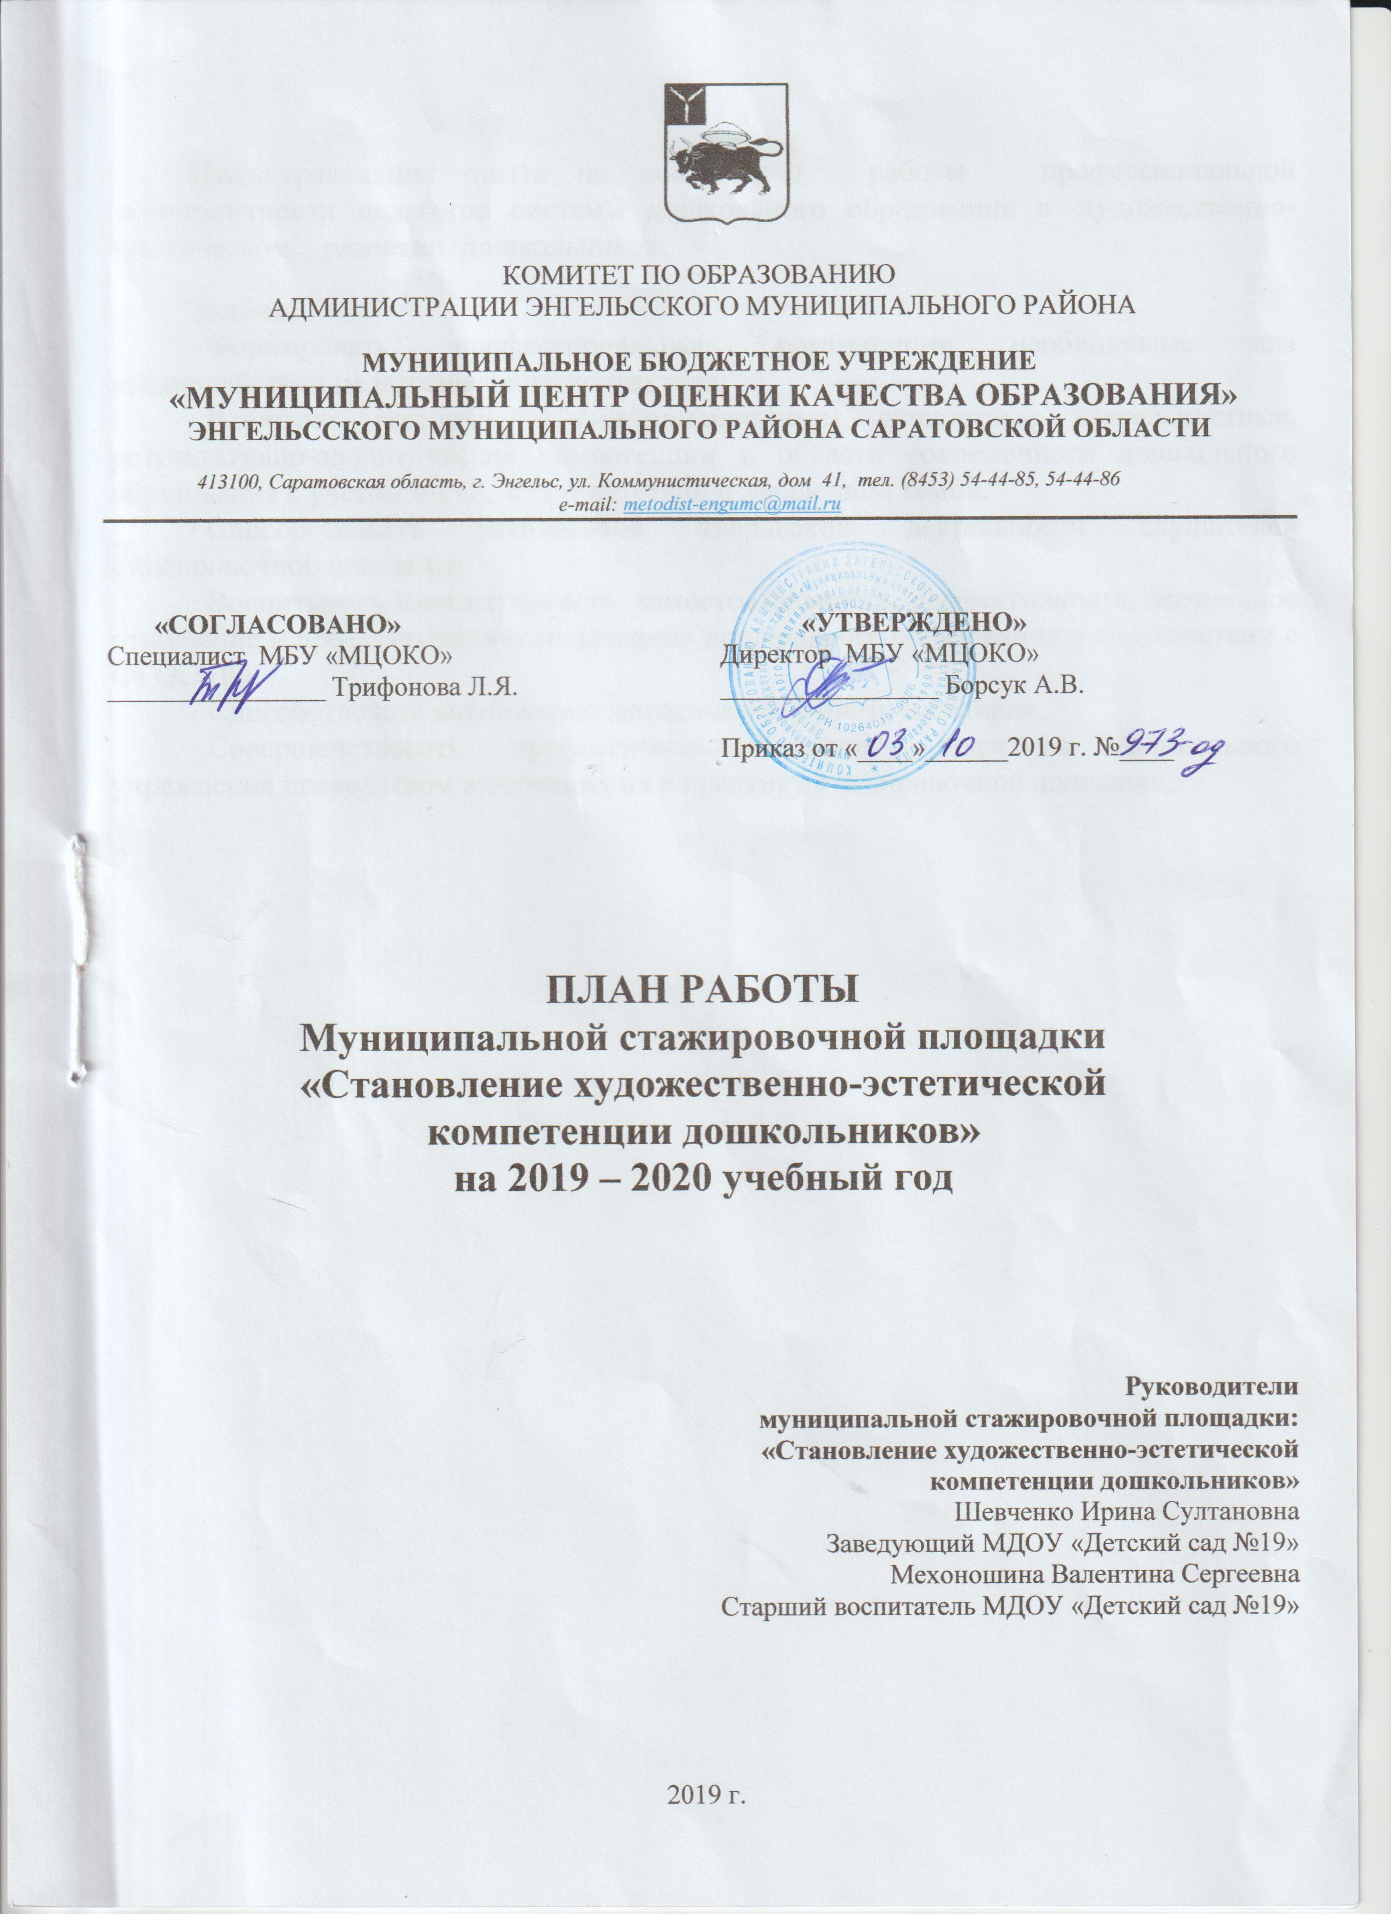

КОМИТЕТ ПО ОБРАЗОВАНИЮ
АДМИНИСТРАЦИИ ЭНГЕЛЬССКОГО МУНИЦИПАЛЬНОГО РАЙОНА

МУНИЦИПАЛЬНОЕ БЮДЖЕТНОЕ УЧРЕЖДЕНИЕ
«МУНИЦИПАЛЬНЫЙ ЦЕНТР ОЦЕНКИ КАЧЕСТВА ОБРАЗОВАНИЯ»
ЭНГЕЛЬССКОГО МУНИЦИПАЛЬНОГО РАЙОНА САРАТОВСКОЙ ОБЛАСТИ

413100, Саратовская область, г. Энгельс, ул. Коммунистическая, дом 41, тел. (8453) 54-44-85, 54-44-86
е-mail: metodist-engumc@mail.ru

«СОГЛАСОВАНО» | «УТВЕРЖДЕНО»
Специалист МБУ «МЦОКО» ________________ Трифонова Л.Я. | Директор МБУ «МЦОКО»  ________________ Борсук А.В.
 | Приказ от «____»______2019 г. №____

ПЛАН РАБОТЫ
Муниципальной стажировочной площадки
на 2019 – 2020 учебный год

Руководитель муниципальной стажировочной площадки:
«Становление художественно-эстетической
компетенции дошкольников»
Шевченко Ирина Султановна
Заведующий МДОУ «Детский сад №19»
Мехоношина Валентина Сергеевна
Старший воспитатель МДОУ «Детский сад №19»

2019 г.

Цель: трансляция опыта по построению работы профессиональной компетентности педагогов системы дошкольного образования в художественно-эстетическом развитии дошкольников.

Задачи:
∙ Формировать профессиональные компетенции необходимые для взаимодействия педагогического коллектива.
∙ Развивать когнитивные (информационные), личностные, деятельностные, результативно-аналитические компетенции в области современного дошкольного образования с учетом ФГОС в соответствии с заявленной темой.
∙ Способствовать активизации творческой деятельности слушателей
стажировочной площадки.
∙ Воспитывать инициативность, самостоятельность, рефлективность, осознанное отношение к проектированию содержания дошкольного
образования в соответствии с ФГОС ДО.
∙ Способствовать накоплению методического инструментария.
∙ Совершенствовать профессиональный опыт педагогов дошкольного учреждения посредством включения их в практику стажировочной площадки.

План мероприятий муниципальной стажировочной площадки
«Становление художественно-эстетической компетенции дошкольников»

№  п/п | Дата | Время | Мероприятие | Ответственный | Место проведения | Участники
1 | 27.09.2019г | 9.00-11.00. | Инструктивно-методическое совещание: «Деятельность СП в 2019-2020 учебном году». | Мехоношина В.С. | МДОУ «Детский сад №19» | Педагогические работники ДОУ
2 | 25.10.2019г | 9.00-11.00. | Площадка на муниципальной методической конференции «Перечень новых технологий и методов взаимодействия с детьми в целях реализации задач художественно-эстетического развития детей в свете ФГОС | Мехоношина В.С. | МДОУ «Детский сад №19» | Педагогические работники ДОУ
3 | 22.11.2019г | 9.00-11.00. | Открытые просмотры: «Совершенствование деятельности ДОУ по художественно-эстетическому развитию дошкольников». | Мехоношина В.С. | МДОУ «Детский сад №19» | Педагогические работники ДОУ
4 | 20.12.2019г | 9.00-11.00. | Мастер классы для педагогов "Организация НОД по художественному-эстетическому развитию" | Мехоношина В.С. | МДОУ «Детский сад №19» | Педагогические работники ДОУ
5 | 24.01.2020г | 9.00-11.00. | Открытые просмотры педагогических мероприятий с детьми «Предметные компетенции в сфере художественно- эстетической деятельности на занятиях ИЗО» | Мехоношина В.С. | МДОУ «Детский сад №19» | Педагогические работники ДОУ
6 | 21.02.2020г | 9.00-11.00. | Открытые просмотры педагогических мероприятий с детьми «Художественно-эстетическое воспитание детей и создание комфортной обстановки в ДОУ» | Мехоношина В.С. | МДОУ «Детский сад №19» | Педагогические работники ДОУ
7 | 27.03.2020г | 9.00-11.00. | Деловая игра «Формирование личности ребенка в процессе ознакомления с искусством». | Мехоношина В.С. | МДОУ «Детский сад №19» | Педагогические работники ДОУ
8 | 24.04.2020г | 9.00-11.00. | Обобщение опыта работы «Взаимодействие с семьями воспитанников по развитию художественно-эстетических представлений у детей дошкольного возраста» | Мехоношина В.С. | МДОУ «Детский сад №19» | Педагогические работники ДОУ
9 | 22.05.2020г | 9.00-11.00. | Круглый стол: «Подведение итогов работы стажировочной площадки» | Мехоношина В.С. | МДОУ «Детский сад №19» | Педагогические работники ДОУ

